Министерство науки и высшего образования Российской Федерации

федеральное государственное автономное   
образовательное учреждение высшего образования   
«Самарский национальный исследовательский университет   
имени академика С.П. Королева»

Институт информатики и кибернетики

Кафедра технической кибернетики

Отчет по лабораторной работе №0

Дисциплина: «Технологии сетевого программирования»

Выполнили: Карев Ф. С. Галлямов Т. А.

Группа: 6302-010302D

Самара, 2025

**Концепция сайта**

Планируется веб-сайт для онлайн покупки мерчендайза и просмотра каких-либо событий музыкальной группы. Люди смогут заполнять корзину, просматривать цены, выбирать размер, а администратор – управлять полученными заявками и выкладкой позиций.

Основные функции:

* Каталог услуг с ценами
* Просмотр и выбор продуктов
* Личный кабинет администратора (выкладка позиций, просмотр заявок)
* Возможность интерактивно следит за новыми мероприятиями промо группы.

**Стек технологий**

Frontend

* React – создание интерфейса

Backend

* Spring – веб фреймворк для Java
* PostgreSQL - база данных

Дополнительные инструменты

* GitHub – контроль версий
* Postman – тестирование API
* Swagger (OpenAPI) – документирование API

**Проектирование архитектуры**

Взаимодействие компонентов

Frontend (React) <-> Backend (Spring) <-> Database ()

Схема базы данных:

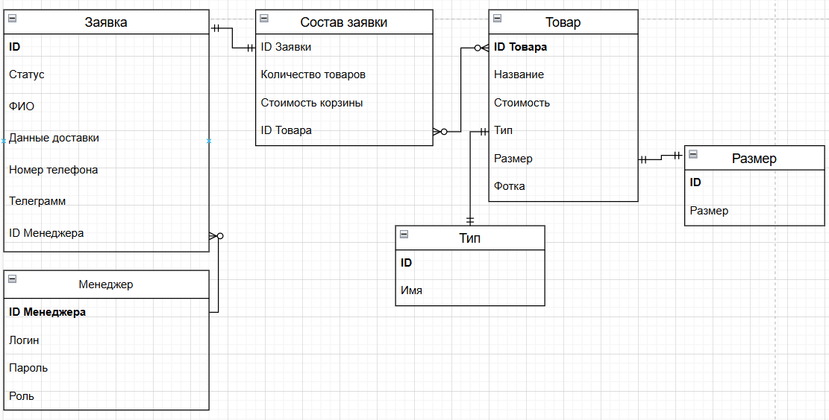

**API (OpenAPI/Swagger)**

|  |  |  |
| --- | --- | --- |
| GET | /orders | Получить заявка |
| POST | /orders | Создать заявку |
| GET | /orders/:id | Получить заявку по id |
| PUT | /orders/:id | Обновить заявку по id |
| GET | /cart/:id | Получить содержимое корзины |
| POST | /cart | Добавить товар в корзину |
| DELETE | /cart/:cartid/remove/productid | Удалить товар из корзины |
| DELETE | /products/:id | Удалить товар |
| GET | /products/:id | Получить товар по id |
| POST | /products | Добавить товар(только админ) |
| GET | /admin | Получение списка админа |
| POST | /admin/login | Вход администратора |